1.- Veo que ahora las tablas han cambiado con referencia al ultimo modelo de datos que se tiene, ya que se han creado muchas tablas, hay que volver a definir quien es owner de que tablas o entidades.
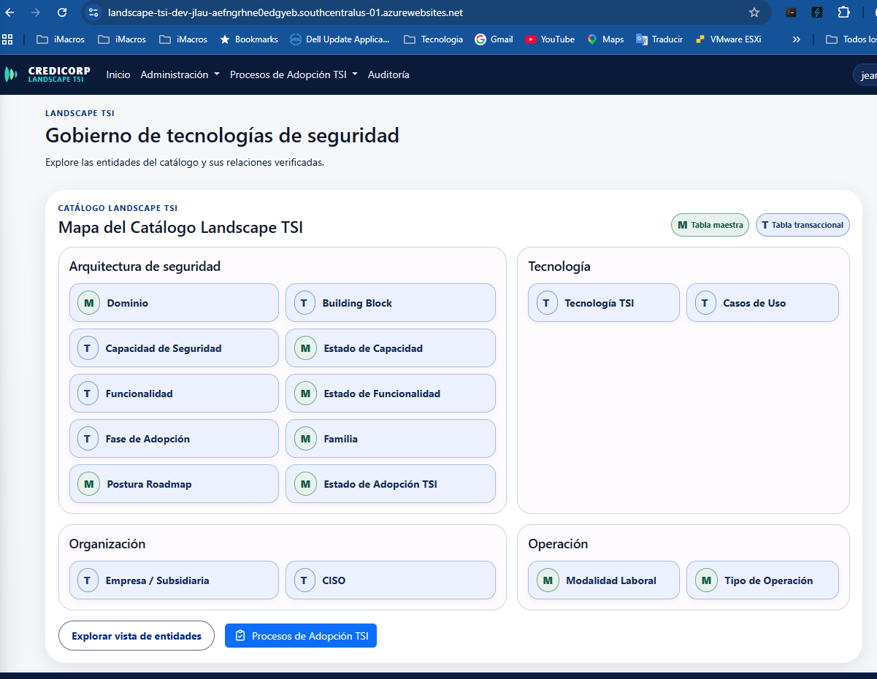

2.- estas son las tablas que visualizo en la base de datos: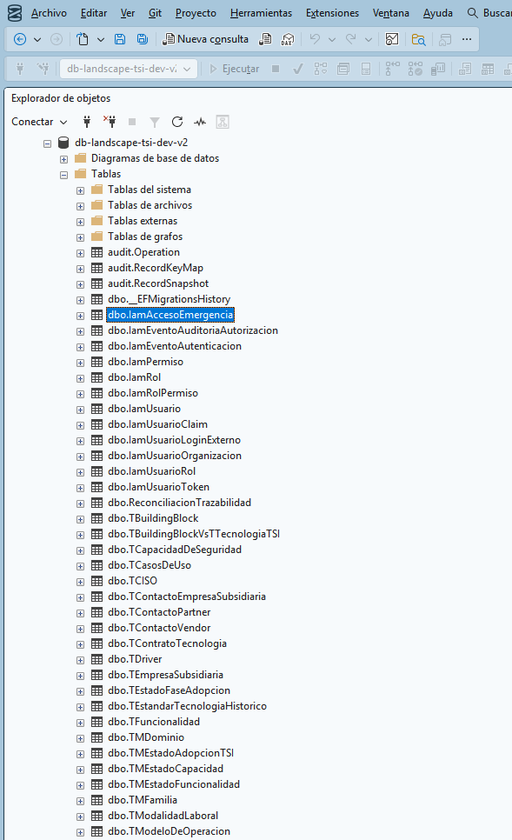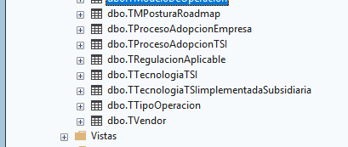

3.- me gustaría que la pagina la trates de agrupar de esta manera:
tipo | nombre tabla | Agrupamiento | Tipo de Tabla
dbo | TActividadNivelSoporte | Administrador del Sistema | M
dbo | TBuildingBlock | Arquitecto de Seguridad Corporativo | T
dbo | TBuildingBlockVsTTecnologiaTSI | Administrador del Sistema | T
dbo | TCapacidadDeSeguridad | Arquitecto de Seguridad Corporativo | T
dbo | TCasosDeUso | Arquitecto de Seguridad Corporativo | T
dbo | TCISO | Organización | T
dbo | TContactoEmpresaSubsidiaria | Arquitecto de Seguridad Corporativo | T
dbo | TContactoPartner | Arquitecto de Seguridad Corporativo | T
dbo | TContactoVendor | Arquitecto de Seguridad Corporativo | T
dbo | TContratoTecnologia | Punto de contacto de Gobierno | T
dbo | TDriver | Arquitecto de Seguridad Corporativo | T
dbo | TEmpresaSubsidiaria | Organización | T
dbo | TEstadoFaseAdopcion | Administrador del Sistema | M
dbo | TEstandarTecnologiaHistorico | Administrador del Sistema | T
dbo | TFuncionalidad | Arquitecto de Seguridad Corporativo | T
dbo | TMDominio | Arquitecto de Seguridad Corporativo | M
dbo | TMEstadoAdopcionTSI | Administrador del Sistema | M
dbo | TMEstadoCapacidad | Administrador del Sistema | M
dbo | TMEstadoFuncionalidad | Administrador del Sistema | M
dbo | TMFamilia | Arquitecto de Seguridad Corporativo | M
dbo | TModalidadLaboral | Administrador del Sistema | M
dbo | TModeloDeOperacion | Administrador del Sistema | M
dbo | TMPosturaRoadmap | Arquitecto de Seguridad Corporativo | M
dbo | TProcesoAdopcionEmpresa | Arquitecto de Seguridad Corporativo | T
dbo | TProcesoAdopcionTSI | Arquitecto de Seguridad Corporativo | T
dbo | TRegulacionAplicable | Arquitecto de Seguridad Corporativo | T
dbo | TServicioTecnologia | Arquitecto de Seguridad Corporativo | T
dbo | TTarifarioOperacion | Arquitecto de Seguridad Corporativo | T
dbo | TTarifarioProyectoHoras | Arquitecto de Seguridad Corporativo | T
dbo | TTecnologiaTSI | Ingeniero de Tecnologia de Seguridad | T
dbo | TTecnologiaTSIimplementadaSubsidiaria | Ingeniero de Tecnologia de Seguridad | T
dbo | TTipoOperacion | Administrador del Sistema | M
dbo | TTipoServicio | Administrador del Sistema | M
dbo | TVendor | Arquitecto de Seguridad Corporativo | T

4.- y valida que cada una de esas tablas pueda tener su modulo de administración

